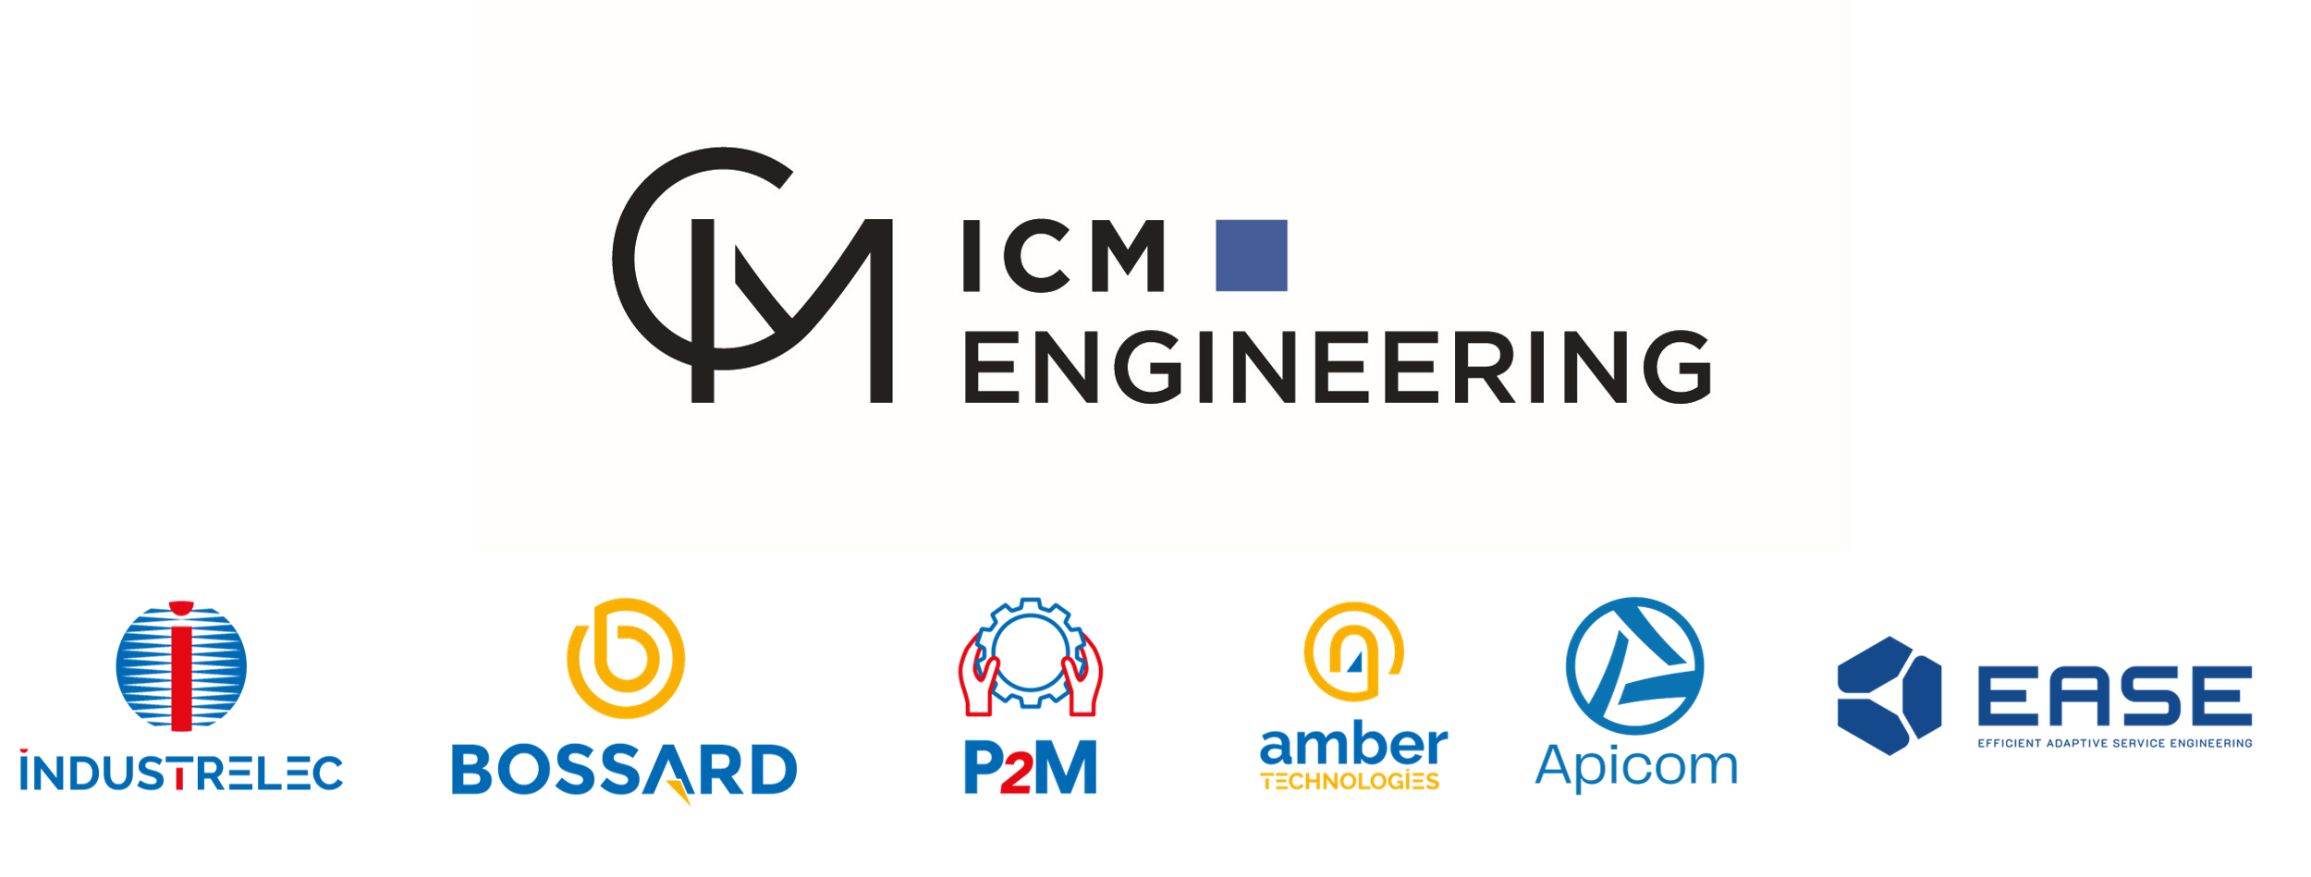

COMMUNIQUÉ DE PRESSE
Paris, novembre 2026
COMMUNIQUÉ DE PRESSE
Industrelec, Bossard et Amber Technologies réunissent leurs expertises au service des Data Centers
À l’occasion du salon data centre world 2026 de Paris, rendez-vous incontournable des professionnels du Data Center, Industrelec, Bossard et Amber Technologies, sociétés du Groupe ICM, présenteront une offre globale dédiée à la conception, l’intégration et la performance des infrastructures critiques.
Face aux enjeux croissants de disponibilité, de sécurité, de maîtrise énergétique et de digitalisation, les trois entreprises associent leurs expertises pour accompagner les exploitants, intégrateurs et investisseurs dans la réalisation de projets Data Centers fiables, évolutifs et performants.
- Une approche intégrée pour les infrastructures critiques
Ensemble, Industrelec, Bossard et Amber Technologies interviennent sur l'ensemble de la chaîne de valeur des projets :
- Génie électrique (courants forts et courants faibles) ;
- Automatisme et contrôle-commande ;
- Supervision des installations ;
- Informatique industrielle et architectures réseaux ;
- Gestion technique centralisée (GTB/GTC) ;
- Maintenance et optimisation des performances

- Trois expertises complémentaires
Industrelec met son savoir-faire en génie électrique et maintenance industrielle au service des infrastructures critiques, garantissant la fiabilité et la continuité de service des installations.
Bossard conçoit et réalise des solutions techniques sur mesure en automatisme, supervision, informatique industrielle et intégration d'équipements complexes, répondant aux exigences les plus élevées en matière de disponibilité et de sûreté.
Amber Technologies accompagne la transformation numérique des infrastructures grâce à son expertise en automatisme, supervision et IT industrielle, permettant un pilotage optimisé et une meilleure performance énergétique des Data Centers.

- Un partenaire de confiance pour les Data Centers de demain
Grâce à la complémentarité de leurs équipes, les trois entreprises proposent des solutions clés en main, de l'étude à la mise en service, en passant par l'intégration et le maintien en conditions opérationnelles.
Leur ambition : accompagner les acteurs du marché dans la construction et l'exploitation de Data Centers plus performants, plus résilients et plus durables.
Retrouvez Industrelec, Bossard et Amber Technologies sur le stand G52 lors du salon data centre world 2026 de Paris.

Contact presse
Karelle Denoy – Communication & Marketing

